Министерство науки и высшего образования Российской Федерации

ФГБОУ ВО «Кубанский государственный технологический университет»

(ФГБОУ ВО «КубГТУ»)

Институт компьютерных систем и информационной безопасности

Кафедра информационных систем и программирования

**ОТЧЕТ**

по лабораторной работе №2.

Тема работы: «№ 2. Классы».

Наименование дисциплины: «Объектно-ориентированное программирование».

Подготовил:

Студент группы 22-КБ-ПИ1

Мальцев М.С.

Проверил доцент

Мурлина В.А.

Краснодар

2023

**Цель работы:** Изучить основные принципы разработки классов в C# и получить представление о взаимосвязи классов с формами.

**Задание:**

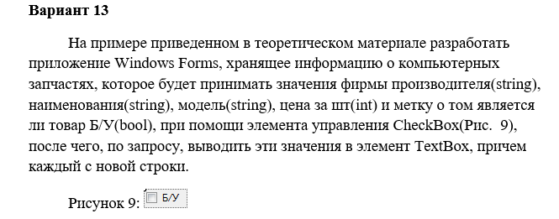

**Результат выполнения программы:**

